**Páginas consultadas**

* <https://towardsdatascience.com/linear-regression-using-gradient-descent-97a6c8700931>

**Apuntes importantes**

* Utiiza la formula del mean Square Error, la deriva respecto a las dos variables, m y c, en casos separados y condiciona sus respectivos futuros valores respecto a ese cambio y a un factor de “aprendizaje”. Esto nos permite poder

**Ecuación de la recta (Predictor)**

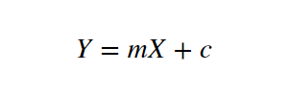

**MSE**

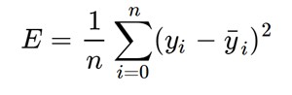

Sustituye el valor y actual por su equivalente, Ecuación de predicción:

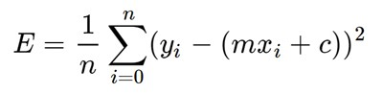

**Gradiente de descenso**

* L = Learning rate

Valor que entre más pequeño proporciona más precisión.

* m = pendiente

Valor a calcular de forma reiterativa con la derivada de MSE respecto a m

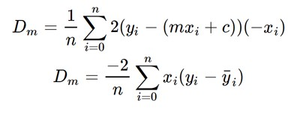

* c = intercepto

Valor a calcular de forma reiterativa con la derivada de MSE respecto a c

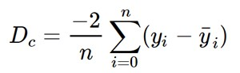

* Los valores de m y c se actualizan de forma iterativa teniendo en cuenta los valores calculados con las derivadas calculadas anteriormente

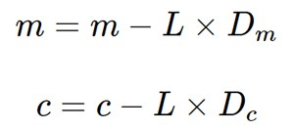

* Este proceso iterativo se lleva a cabo hasta obtener el mínimo valor de la ecuación de error.
* Para tener en cuenta, el gradiente de descenso a medida que se acerca a su valor objetivo, el mínimo posible, toma valores más pequeños. Si analizamos la ecuaciones donde se calcule m y c, siempre se le resta al valor actual un factor de L*D